**길냥이 히어로즈**

* **이미지 분석 알고리즘을 활용한 커뮤니티 웹 사이트 개발 -**

**프로젝트 계획서**

**2020. 7. 21**

**팀 학아싸에**

**팀장 김영민, 최수병, 김현국, 이원희**

목차

1. 프로젝트 개요 3

1-1. 프로젝트 진행 배경 3

1-2. 목표 3

1-3. 팀원별 담당 역할 3

2. 개발 계획 4

2-1. 일정 계획 4

2-2. 개발 언어 및 활용 기술 5

2-3. 외부 활용 계획 5

3. 분석 및 설계 6

3-1. 요구사항 정의 6

3-2. 시스템 아키텍쳐 7

# 프로젝트 개요

## 프로젝트 진행 배경

일과를 마치고 집으로 오는 길 근처에서는 길고양이들, 일명 길냥이들을 심심치 않게 볼 수 있다. 우리 조는 이러한 길냥이들의 정보를 유저들끼리 공유할 수 있는 사이트가 있으면 좋을 것 같다는 점에 착안하여 프로젝트를 진행하게 되었다.

## 목표

1. Kakao Map API를 활용한 길고양이 검색 및 상세정보 페이지 제공
2. 고양이 별 뉴스피드와 팔로우 기능을 통해 유저 간 활발한 소통 가능
3. 머신러닝 기반 고양이 이미지 인식기능 구현

## 팀원별 담당 역할

|  |  |  |
| --- | --- | --- |
| 이름 | 역할 | 담당 업무 |
| 김영민 | 팀장 | 팀장. 기획담당 및 프로젝트 총괄 및 풀스택 개발 |
| 김현국 | 팀원 | 백엔드 개발(DB 설계 및 REST API 개발) |
| 이원희 | 팀원 | 백엔드 개발(DB 설계 및 REST API 개발) |
| 최수병 | 팀원 | UI/UX 및 프론트엔드 개발 |

# 개발 계획

## 일정 계획 (FE : 최수병 김영민 / BE : 김영민 김현국 이원희)

|  |  |  |  |
| --- | --- | --- | --- |
| 시작일 | 종료일 | 내용 | 담당자 |
| 2020-07-20 | 2020-07-21 | 기능 목록 상세 도출 | 전원 |
| 2020-07-21 | 2020-07-21 | 화면 기획(화면 정의서 작성) | 김영민, 이원희 |
| 2020-07-21 | 2020-07-21 | 개발: FE / Main Page | 최수병, 김영민 |
| 2020-07-21 | 2020-07-21 | 개발: BE / Login service | 최수병, 김영민 |
| 2020-07-21 | 2020-07-21 | 개발: FE / Login Page | 최수병, 김영민 |
| 2020-07-21 | 2020-07-21 | 개발: BE / boilerplate | 김현국, 이원희 |
| 2020-07-21 | 2020-07-21 | 개발: FE / boilerplate | 김현국, 이원희 |
| 2020-07-21 | 2020-07-22 | DB설계 | 김현국, 이원희 |
| 2020-07-22 | 2020-07-23 | 개발: FE / MyPage | 최수병, 김영민 |
| 2020-07-22 | 2020-07-23 | 개발: BE / Account Service | 김현국, 이원희 |
| 2020-07-22 | 2020-07-23 | 개발: BE / User Detail Service | 김현국, 이원희 |
| 2020-07-24 | 2020-07-25 | 개발: FE / Cat Search Page | 최수병, 김영민 |
| 2020-07-24 | 2020-07-25 | 개발: BE / Cat Search Service | 김현국, 이원희 |
| 2020-07-26 | 2020-07-27 | 개발: FE / Cat Detail Page | 최수병, 김영민 |
| 2020-07-26 | 2020-07-27 | 개발: BE / Cat Post Service | 김현국, 이원희 |
| 2020-07-26 | 2020-07-27 | 개발: BE / Cat Follow Service | 김현국, 이원희 |
| 2020-07-26 | 2020-07-27 | 개발: BE / Cat Image Service | 김현국, 이원희 |
| 2020-07-28 | 2020-07-29 | 개발: FE / Cat News/Site Page | 최수병, 김영민 |
| 2020-07-28 | 2020-07-29 | 개발: BE / Crawling Service | 김현국, 이원희 |
| 2020-07-30 | 2020-07-31 | 개발: FE / Cat Funding Page | 최수병, 김영민 |
| 2020-07-30 | 2020-07-31 | 개발: BE / Funding Service | 김현국, 이원희 |
| 2020-07-31 | 2020-07-31 | 개발: BE / REST API 구현 | 김현국, 이원희 |
| 2020-08-03 | 2020-08-03 | 완성 기능 리뷰 | 최수병, 김영민 |
| 2020-08-.03 | 2020-08-13 | 심화 기능 (AI 이미지 검색) 개발 | 최수병, 김영민 |
| 2020-08-14 | 2020-08-14 | 통합 테스트 | 전원 |
| 2020-08-17 | 2020-08-20 | 발표자료 준비 | 전원 |
| 2020-08-21 | 2020-08-21 | 사이트 런칭 | 전원 |

## 개발 언어 및 활용 기술

|  |  |  |
| --- | --- | --- |
| 항목 | 적용 대상 | 비고 |
| Java Spring boot | Back-End | Spring Security  Java Web Token  Java Persistence API |
| Docker(MariaDB) | DB |  |
| Vue.js | Front-End |  |

## 외부 활용 계획 (선택)

서비스 런칭

# 분석 및 설계

## 요구사항 정의 (제공된 예시보다 세분화 할 것)

|  |  |  |
| --- | --- | --- |
| ID | 요구사항명 | 설명 |
| Req 1-1 | 메인 페이지 | 메인화면 페이지 구현 |
| Req 1-2 | 헤더 페이지 | 헤더 페이지 구현 |
| Req 1-3 | 푸터 페이지 | 푸터 페이지 구현 |
| Req 2-1 | 회원가입 페이지 | 회원가입 페이지 작성  이메일 유효성 검사 실시  패스워드 유효성 검사 실시  항목 : 닉네임, 이메일(아이디), 비밀번호 |
| Req 2-2 | 회원가입 기능 | 회원가입 기능 구현 |
| Req 2-3 | 회원정보 수정 페이지 | 회원정보 수정 페이지 작성  이메일 유효성 검사 실시  패스워드 유효성 검사 실시  필수 항목 : 닉네임, 이메일(아이디), 비밀번호  선택 항목 : 휴대폰 번호, 프로필 이미지, 소개글 |
| Req 2-4 | 회원정보 수정 기능 | 회원정보 수정 기능 구현 |
| Req 2-5 | 회원탈퇴 기능 | 회원탈퇴 기능 구현 |
| Req 3-1 | 회원정보 페이지 | 회원정보 페이지 작성  표시 항목 : 닉네임, 아이디 , 프로필 이미지, 소개글  기능 : 회원정보수정 버튼, 회원탈퇴 버튼 |
| Req 3-2 | 팔로우 길냥이 관리 페이지 | 팔로우 길냥이 관리 페이지 작성  팔로우한 고양이들을 표시 |
| Req 4-1 | 로그인 페이지 | 로그인 페이지 작성  이메일 유효성 검사 실시 |
| Req 4-2 | 로그인 기능 | JWT(Json Web Token)을 활용하여 로그인 정보 전송 |
| Req 4-3 | 로그아웃 기능 | 로그아웃 기능 구현 |
| Req 5-1 | 고양이 상세정보 페이지 | 이름(별명), 성별, 나이, 품종, 사는 지역, 특징, 오늘 먹인 것, 병원 진료 내역, 가족관계, 중성화 여부, 근황 등 표시하는 페이지 작성 |
| Req 5-2 | 사진 더 보기 페이지 | 해당 고양이 사진 더 보기 페이지 작성 |
| Req 5-3 | 팔로우 / 언팔로우 기능 | 고양이 팔로우 기능으로 팔로워끼리 정보공유 가능 |
| Req 6-1 | 길냥이 검색 기능 | 사진으로 길냥이 검색해서 같은 길냥이가 있는지 확인  있다면 해당 길냥이 상세정보로 이동 후 POST 작성  없다면 길냥이 새로 추가하기 |
| Req 6-2 | 길냥이 추가 페이지 | 길냥이 추가 페이지 작성 |
| Req 6-3 | 길냥이 추가 기능 | Cat DB에 접근하여 데이터 추가 |
| Req 6-4 | 길냥이 검색 페이지 | 길냥이 검색 페이지 작성 |
| Req 7-1 | 고양이 정보 크롤링 페이지 | 고양이 관련 정보를 제공하는 사이트의 목록을 보여주는 페이지 작성 |
| Req 7-2 | 고양이 뉴스 크롤링 페이지 | 고양이 관련 뉴스를 크롤링하여 시간 순으로 정렬 |
| Req 7-3 | 크롤링 기능 | 크롤링 기능 작성 |
| Req 8-1 | 본인 인증 기능 | 본인 인증 기능  휴대폰 or 이메일 인증을 통해 본인 인증 |
| Req 8-2 | 펀딩 페이지 | 펀딩 페이지 작성  작성 전 본인인증 여부 검사  항목 :   - 펀딩 목적, 계좌, 계좌명, 목표 모금액   - 현재 모금액은 계좌주가 직접 작성 |

## 시스템 아키텍쳐

1. 아키텍트 구성도

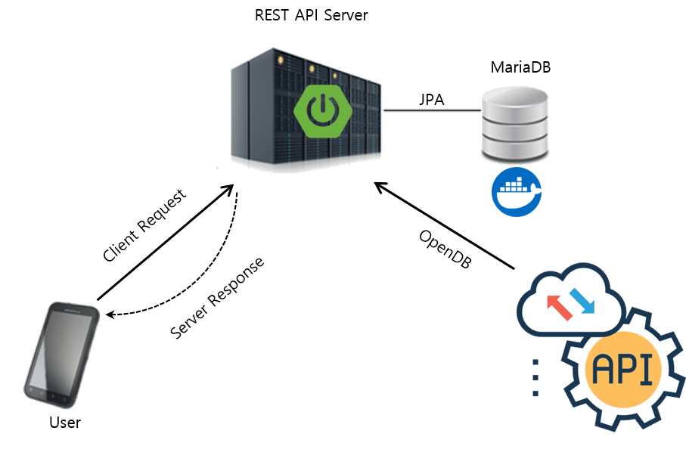

1. 웹 사이트 화면

